Муниципальное автономное общеобразовательное учреждение г. Владимира
«Средняя общеобразовательная школа №36»

Построение графиков квадратичных функций

открытый урок алгебры в 9 классе

Учитель математики: Андрианова Н.Ф.

Владимир 2011
Оглавление
Цели урока 3
I. Повторение теории. 3
Квадратичная функция (определение). 3
Свойства квадратичной функции. 4
Промежутки знакопостоянства 4
II. Примеры построения графиков квадратичной функции 5
III. Решение задач. 7
IV. Построение графиков функций, содержащих знак модуля. 9
V. Обсуждение графика функции: 13
VI. Домашнее задание. 14
Литература 15

Цели урока 1) продолжить формирование навыков построения графика
квадратичной функции (по характерным точкам и при помощи
преобразования графиков);
2) повторить определение квадратичной функции, её свойств;
3) формировать навык построения графиков функций, содержащих
модуль на примере квадратичной функции.

I. Повторение теории.

Квадратичная функция (определение).

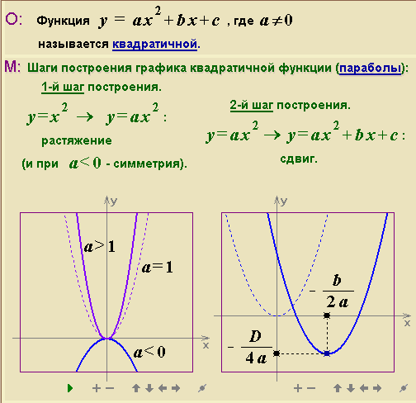

Свойства квадратичной функции.

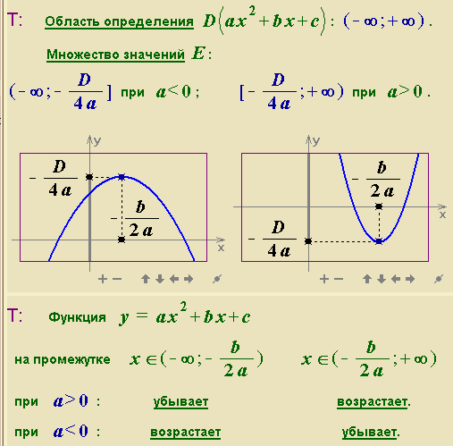

Промежутки знакопостоянства ( рассматриваем по плакату).

a>0 a<0

D>0 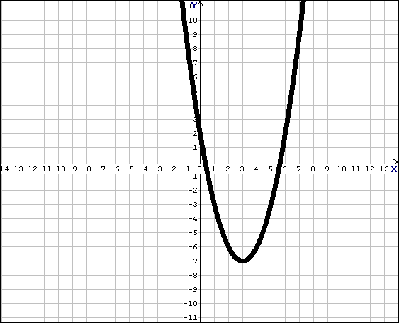 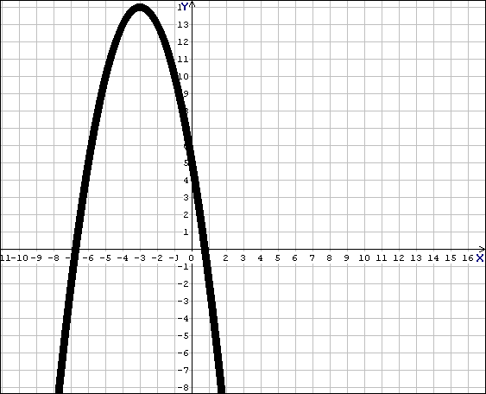

D=0 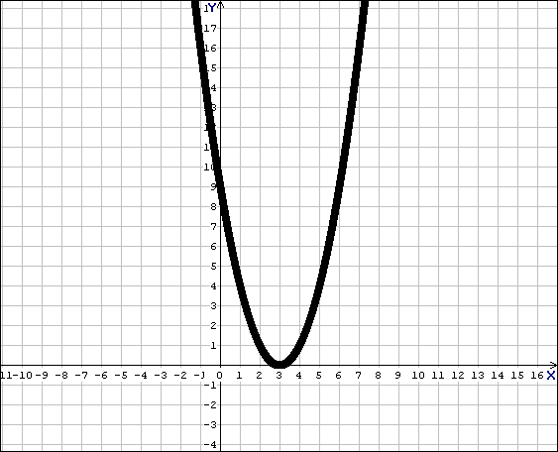 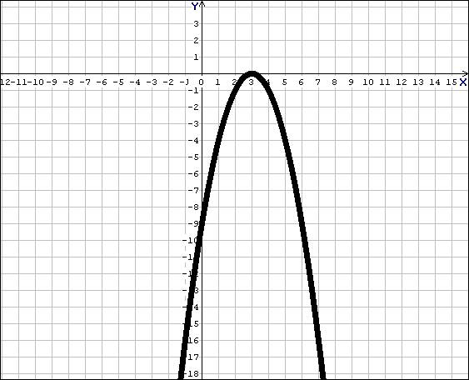

D<0 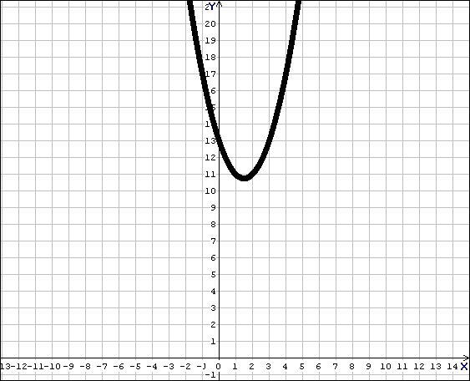 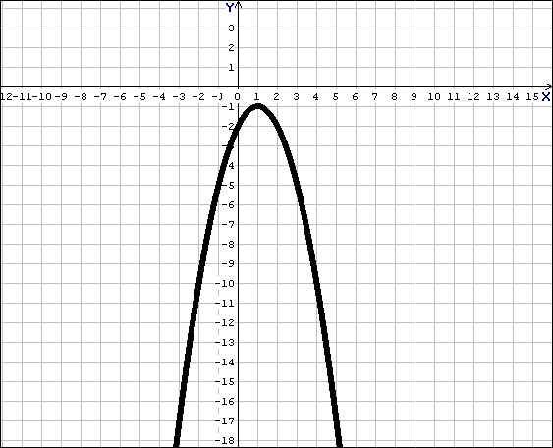

II. Примеры построения графиков квадратичной функции
(примеры графиков рассматриваем по CD).
Пример 1.
Построить график функции $y=x^{2}−4x+3$.
Решение.
Построим график данной функции по характерным точкам.
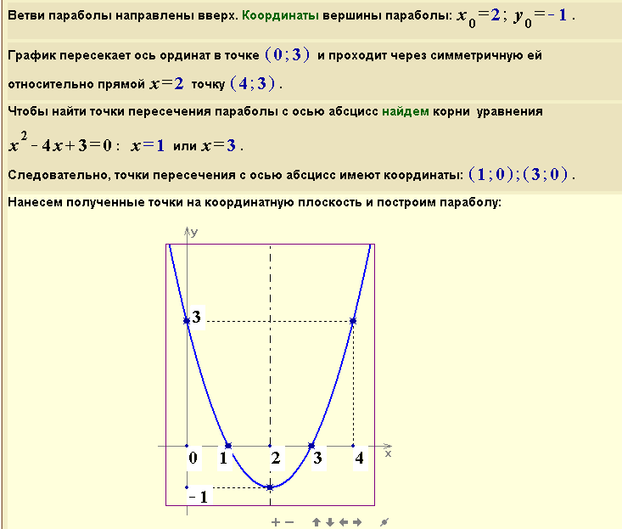
Пример 2.

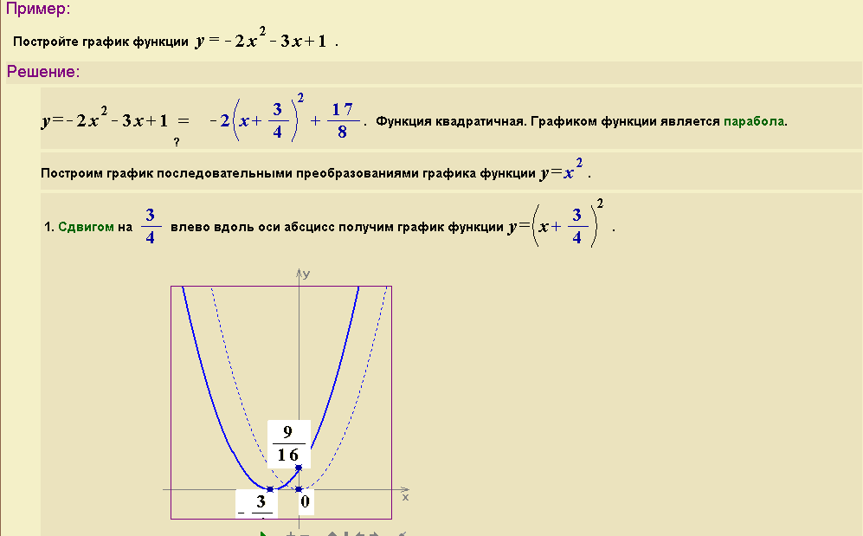
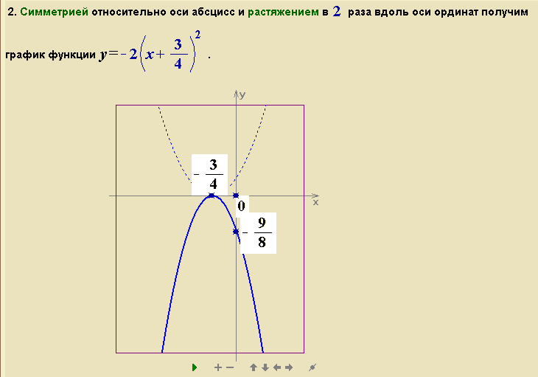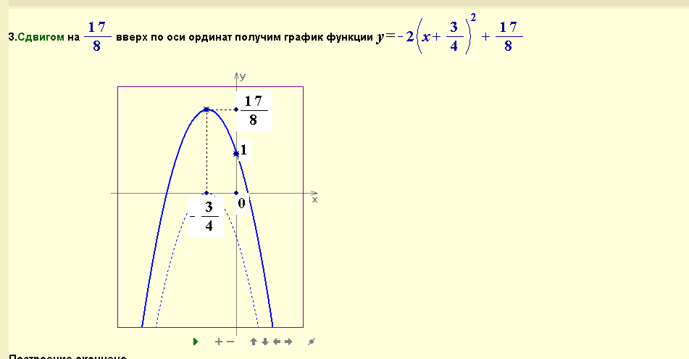

III. Решение задач.
Построение графиков квадратичных функций ( по CD).
Ученики выполняют построение в тетрадях.
Задача 1.
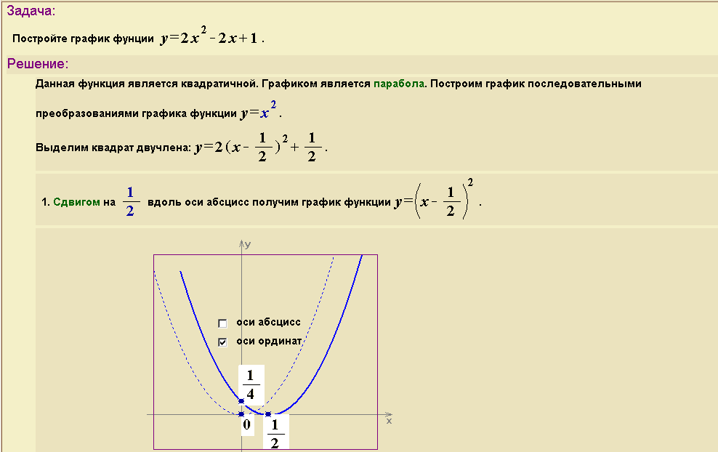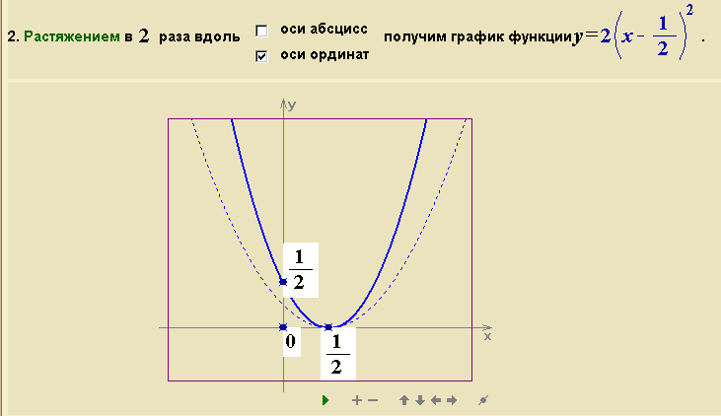
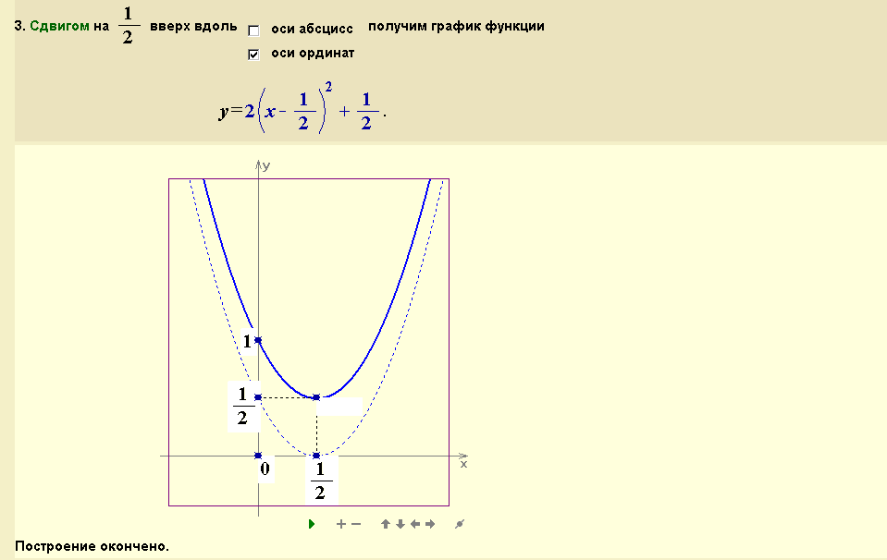

Задача 2.
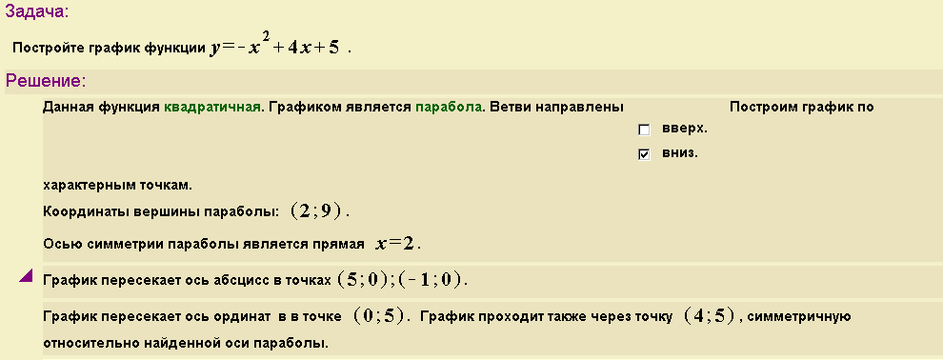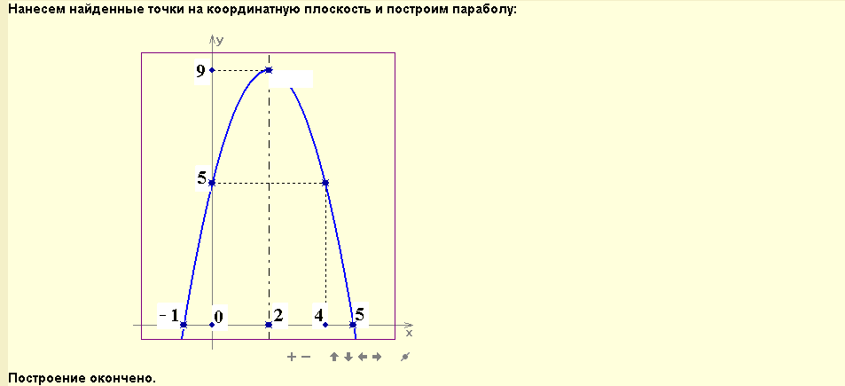

IV. Построение графиков функций, содержащих знак модуля.

Пример1.
- $$y=x^{2}+2x−3$$
Проведём построение графика функции по характерным точкам.

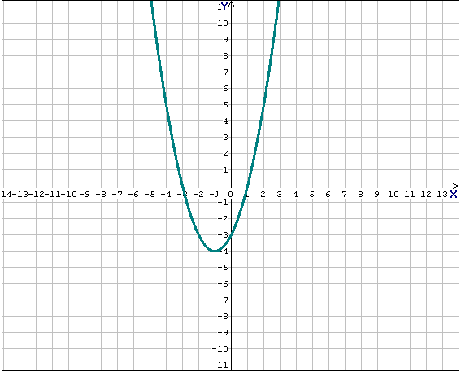
- $$y=\left|x^{2}+2x−3\right|$$
Проведём построение графика искомой функции при помощи симметрии
относительно оси абсцисс той части графика, которая находится ниже оси абсцисс.

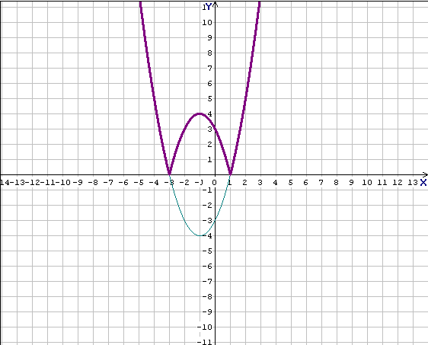

- $$y=x^{2}+2\left|x\right|−3$$
Проведём построение графика искомой функции при помощи симметрии относительно оси ординат той части графика, которая находится правее оси ординат.

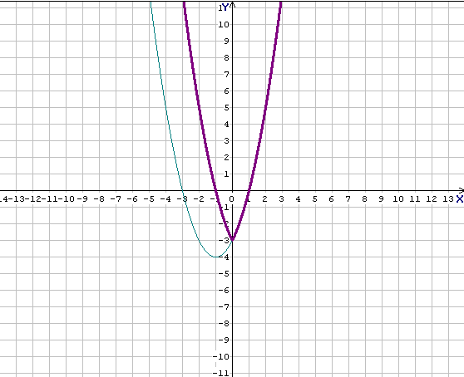
- $$y=\left|x^{2}+2\left|x\right|−3\right|$$
График искомой функции можно получить из графика $y=x^{2}+2\left|x\right|−3$при помощи симметрии относительно оси абсцисс части графика, находящегося ниже оси абсцисс.

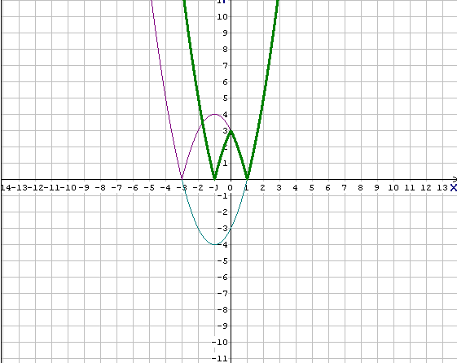

Пример2.
- $$y=x^{2}−6x+5$$
Проведём построение графика функции по характерным точкам.
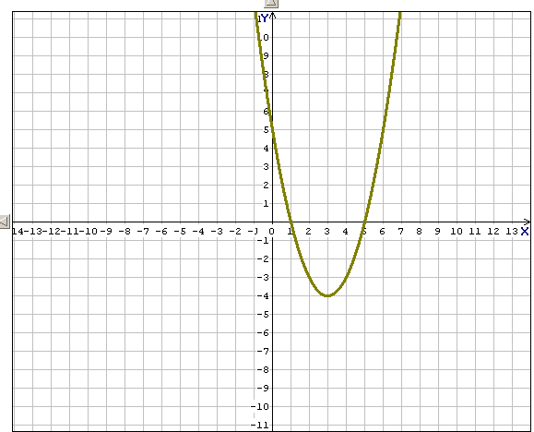
- $$y=\left|x^{2}−6x+5\right|$$
Проведём построение графика искомой функции при помощи симметрии
относительно оси абсцисс той части графика, которая находится ниже оси абсцисс.

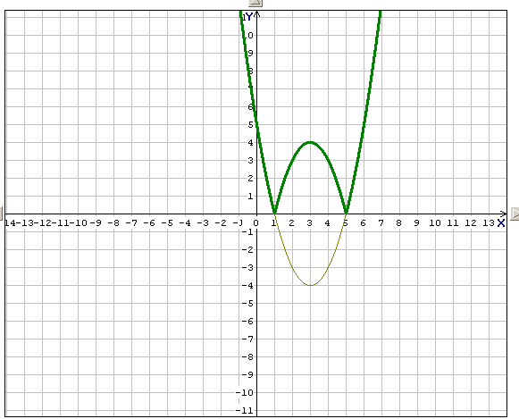

- $$y=x^{2}−6\left|x\right|+5$$
Проведём построение графика искомой функции при помощи симметрии относительно оси ординат той части графика, которая находится правее оси ординат.

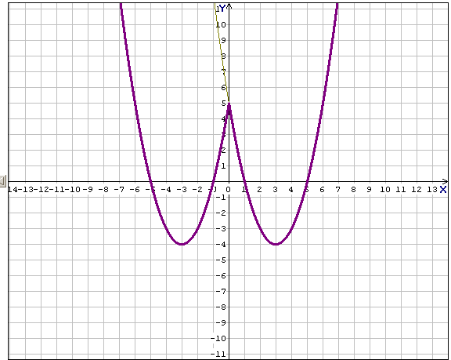

- y=$\left|x^{2}−6\left|x\right|+5\right|$
График искомой функции можно получить из графика $y=x^{2}−6\left|x\right|+5$ при помощи симметрии относительно оси абсцисс части графика, находящегося ниже оси абсцисс.

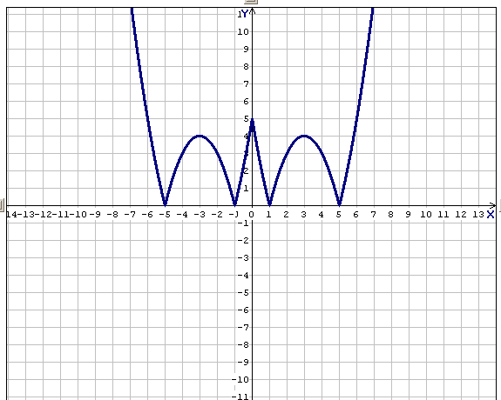

V. Обсуждение графика функции:

1). По графику определите нули функции.
-5; -1; 1; 5.
2).Промежутки монотонности функции.
Функция убывает на промежутке $(∞;−5]$; убывает на промежутке $\left[−3;−1\right]$;
убывает на промежутке$\left[0;1\right]$ и убывает на промежутке $\left[3;5\right]$.
Функция возрастает на промежутке $\left[−5;−3\right]$; возрастает на промежутке $\left[−1;0\right]$;
возрастает на промежутке $\left[1;3\right]$ и возрастает на промежутке $\left[5;∞\right]$.
3).Область определения функции.
Все действительные числа.
4).Область значений функции.
Все неотрицательные числа.
5).Назовите наименьшее значение функции.
Наименьшее значение функции равно 0.
6). Имеет ли данный график ось симметрии?
Да, график данной функции симметричен относительно оси ординат.
7). Можно ли назвать точку, которая является центром симметрии данного графика?
Нет, данная функция не имеет центра симметрии.

VI. Домашнее задание.

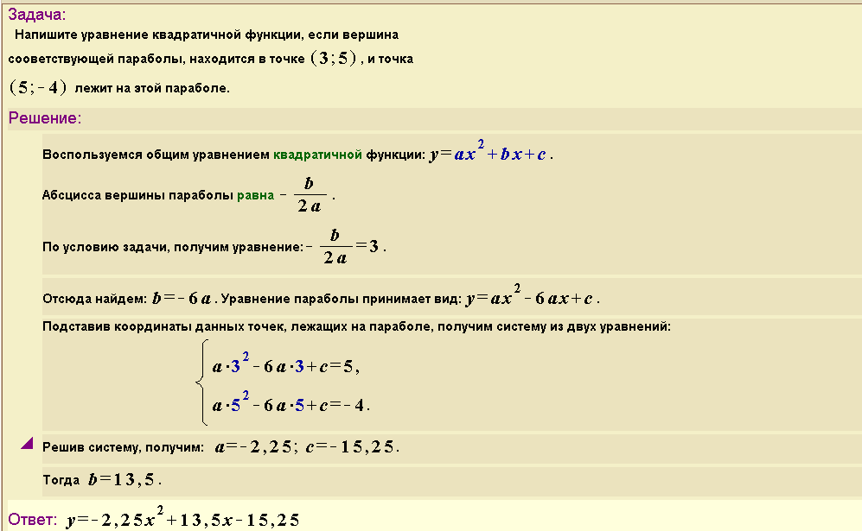

Литература

1). Алгебра: Учеб. Для 9 кл. общеоразоват. Учреждений/ Ю.Н. Макарычев,
Н.Г. Миндюк, К.И.Нешков, С.Б. Суворова; Под ред. С.А. Теляковского.- М.:
Просвещение,2001.-270 с.
2). Алгебра: Доп. главы к шк. учеб.9 кл.: Учеб. Пособие для учащихся шк. и
кл. с углубл. И изучением иатеиатики/Ю.Н. Макарычев, Н.Г. Миндюк; Под
ред. Г.В. Дорофеева.-М.: Просвещение, 2003.- 224с.
3). CD: Алгебра 7-11;1999 КОРДИС & МЕДИА; КУДИЦ. (Раздел «Учебник»).
4). Компьютерная программа Master graph.

